В Сосновом Бору отмечены победители
муниципального этапа Олимпиады по избирательному праву

В Олимпиаде по избирательному праву, проводимой Избирательной комиссией Ленинградской области совместно с комитетом общего и профессионального образования Ленинградской области, сосновоборские школьники всегда принимают участие. Так, в этом году на региональный этап вышло семь победителей второго, муниципального уровня:

- Сивков Сергей, ученик МБОУ «Средняя общеобразовательная школа № 4»;
- Забродний Вячеслав, ученик МБОУ «Средняя общеобразовательная школа № 6»;
- Мерцалов Павел, ученик МБОУ «Средняя общеобразовательная школа № 6»;
- Ронжин Сергей, ученик МБОУ «Средняя общеобразовательная школа № 6»;
- Терешкина Алиса, ученица МБОУ «Средняя общеобразовательная школа № 6»;
- Ванторин Алексей, ученик МБОУ «Лицей № 8»,
- Колосова Елизавета, ученица МБОУ «Лицей № 8».

Территориальная избирательная комиссия Сосновоборского городского округа отметила победителей муниципального этапа Грамотами, а педагогов, курирующих работы ребят, Благодарностями.
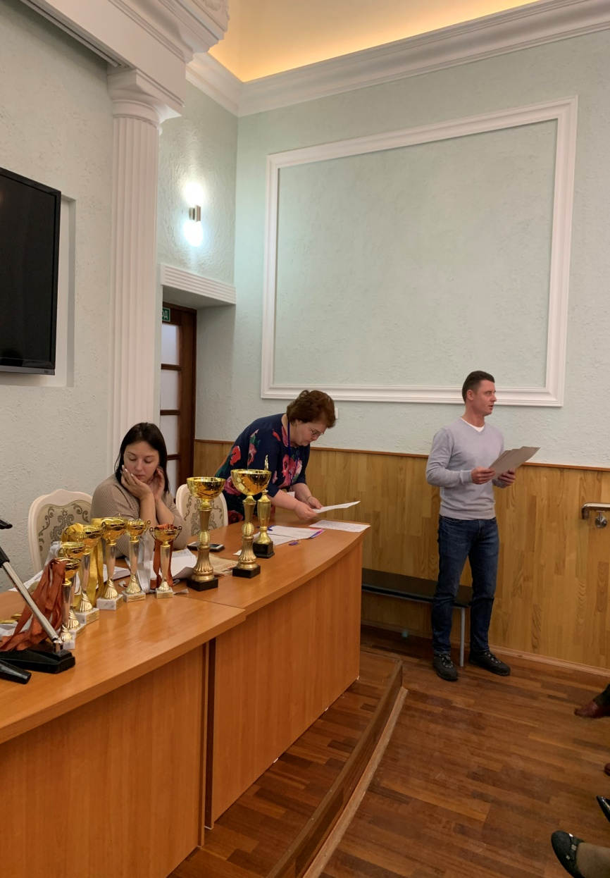
На совещании комитета образования заместитель председателя ТИК Алексей Портнов вручил награды директорам школ. Секретарь ТИК Ирина Погосова поблагодарила руководителей школ за участие школьников в Олимпиаде, за интерес к теме избирательного права и пожелала победы сосновоборским школьникам в следующем году!
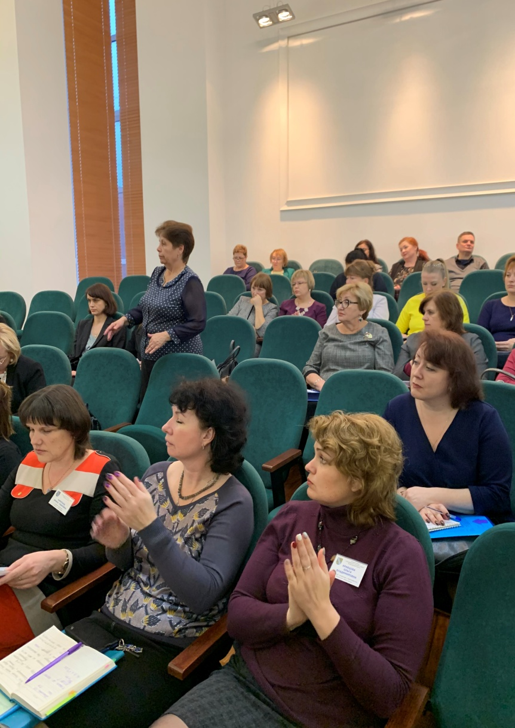

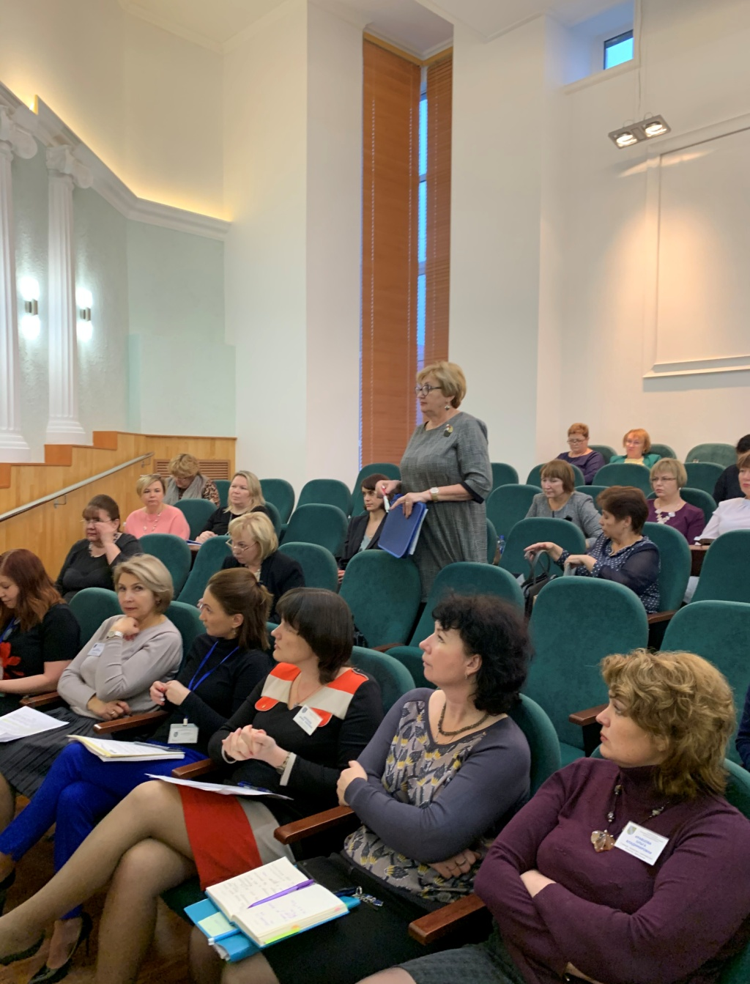

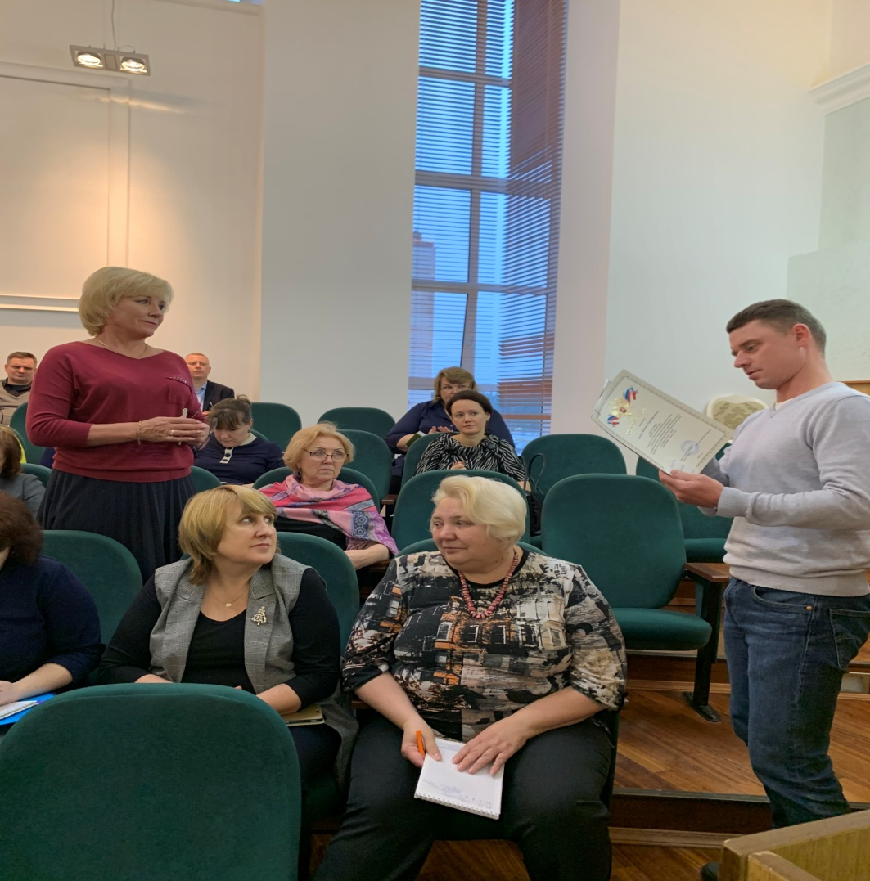

Секретарь территориальной избирательной комиссии
Сосновоборского городского округа
Ирина Погосова

